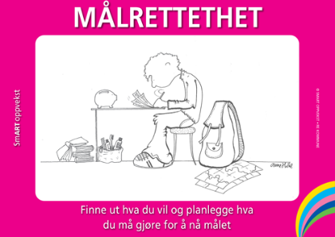
UKEPLAN FOR 4.trinn
Uke 50
UKE 4

UKE
HUSK:
Hvem har du gledet i dag?
Hvordan gjorde du det?

Mål for opplæringen:
Norsk | Kunne variere innledninger og avslutninger i tekster  Kunne reflektere rundt egne og andres tekster
Matte | Få kjennskap til divisjon, overslag og sifrene på enerplass sin betydning for å gjette verdien  Få kjennskap til standardalgoritmen for divisjon  Kunne løse likninger med flere løsninger
Engelsk | Chapter 3: Big, Bigger, Biggest
Naturfag | Kunne beskrive hvilke tre former alle stoffer kan ha
Samfunnsfag | Kjenne til hvordan menneskene i Norden levde i steinalderen, bronsealderen og jernalderen.
KRLE | Kjenne til ulike måter å feire jul på.
Sosialt | Vi jobber med karakteregenskapen «Målrettethet». Målrettethet er å finne ut hva du vil og planlegge hva du må gjøre for å nå målet

Lekser
Tirsdag | Norsk: Zeppelin språkbok les s. 74, 75 og 76.  Lesebestilling: Oppgave 2b s. 76. Skriv i L-boka
Onsdag | Norsk: Zeppelin lesebok s. 94, 95, 96 og 97.  Lesebestilling: Oppgave 1 s. 85. Skriv i L-bok.
Torsdag | Norsk: Zeppelin språkbok s. 77 og 78.  Øv på øveordene. Skriv dem fem ganger i L-boka.
 | Engelsk: Leselekse: Read textbook page 41 and workbook page 32.
Fredag | Norsk: Zeppelin lesebok s. 98, 99 og 100
 | Matte: Matematikkark 8, du får det fra læreren. Husk å vise tenkemåte.
Ukelekse
Øveord:  friminutt, akkurat, hvis, hjelpe, skinne. |  | Gloser:  Christmas – jul  Father Christmas – julenissen  star – stjerne  reindeer – reinsdyr  Øvesetning: I wish you a merry Christmas. | Matematikk  Øv på multiplikasjonstabellen. Det kan plutselig komme en multiplikasjonsprøve.

Praktisk informasjon:
Det blir skolegudstjeneste i Høyland kirke på torsdag 14. desember. Elevene skal gå bort i første time, og derfor må dere kle dem etter vær og vind. De som ikke skal delta, får alternativt opplegg på skolen.

Har du husket å ta med en hermetikkboks?

Vi minner om foreldreundersøkelsen. Kjekt om dere klarer å svare på denne for å gjøre oss enda bedre.

Hilsen Daniel, Anne Gro, Dorthe og Tori

tori.haraldseid.houge-thiis@sandnes.kommune.no

anne.gro.langeland@sandnes.kommune.no

Tlf. til trinnrommet 51974854

